**Propozycje materiałów edukacyjnych**

**dla nauczycieli muzyki cz.2:**

1. **Gra edukacyjna Moni Uszko**

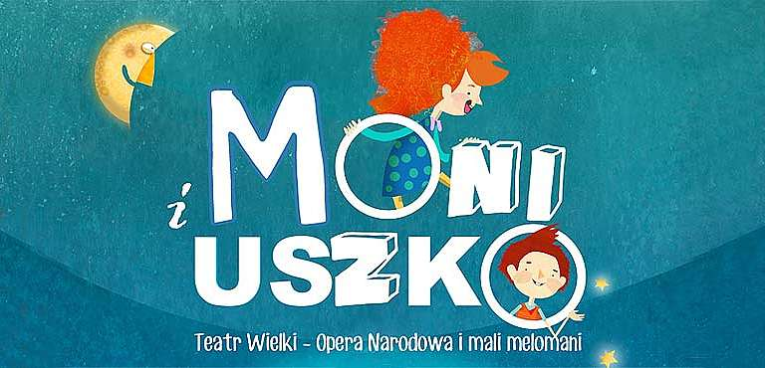

<http://katila.com.pl/TeatrWielki/GraMoniUszko-wTeatrze/>

<http://katila.com.pl/TeatrWielki/GraMoniUszko-wDomu/>

1. **Portal WORDWALL służący do tworzenia materiałów dydaktycznych**

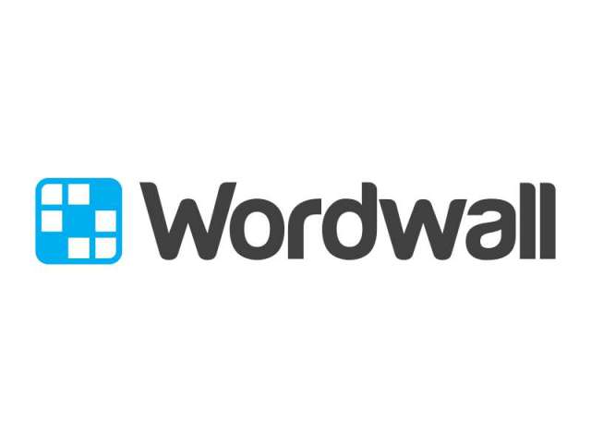

<https://wordwall.net/pl/community?localeId=1045&query=Muzyka>

-**3) Kanał edukacyjny POWAŻNA-NIEPOWAŻNIE**

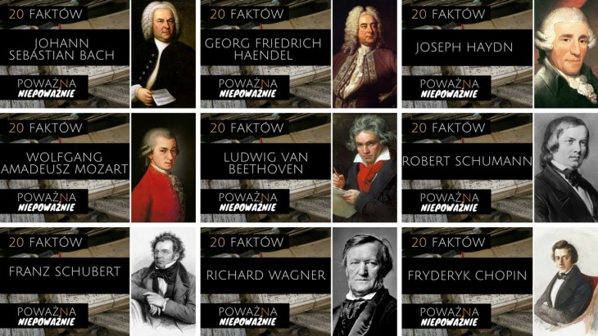

<https://www.youtube.com/channel/UCuG0M_j1aI8XFjwzMqxJJDQ>

-**4) Muzyka klasyczna do wykorzystania w bajkach**

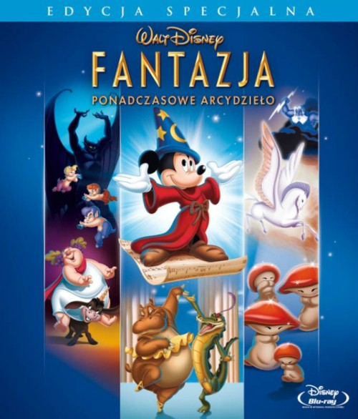

<https://www.youtube.com/watch?v=8ZZ5ByMUEsw>

<https://www.youtube.com/watch?v=7Vf9qR_q91U&list=PLCecGibQ8dn8dE-B1nxARmn7ZCgBp74lv&index=8&t=0s>

<https://www.youtube.com/watch?v=m5C4xPsDKBs&list=PLCecGibQ8dn8dE-B1nxARmn7ZCgBp74lv&index=14>

<https://www.youtube.com/watch?v=OvPjtolajZk>

5) **Chrome Music Lab to zestaw interaktywnych instrumentów i narzędzi do tworzenia muzyki**

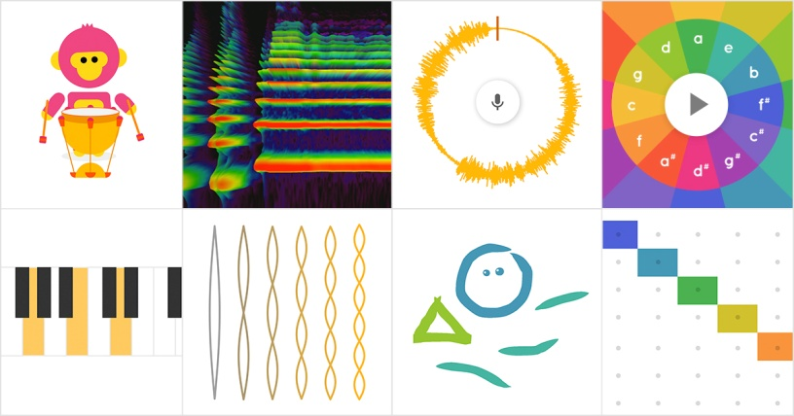

<https://musiclab.chromeexperiments.com/Experiments>

1. **Edukujemy artystycznie- materiały zaproponowane przez zespół Śląsk**

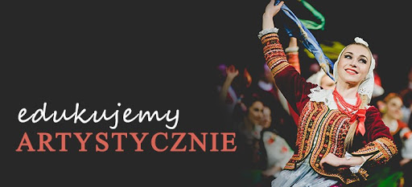

<http://zespolslask.pl/pl/dodatkowe/19523/edukujemy-artystycznie/>

1. **Filharmonia online**

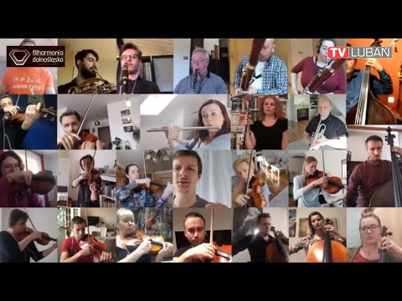

<https://www.youtube.com/watch?v=JQCiKhDYCD4&feature=youtu.be&fbclid=IwAR3vF48ESmoFpBzSfNMzkZ0oRjVhnEBV0ydRUG5iQHoAYloqoeESb7-6RSg>